# G16项目小组会议

# 会议纪要

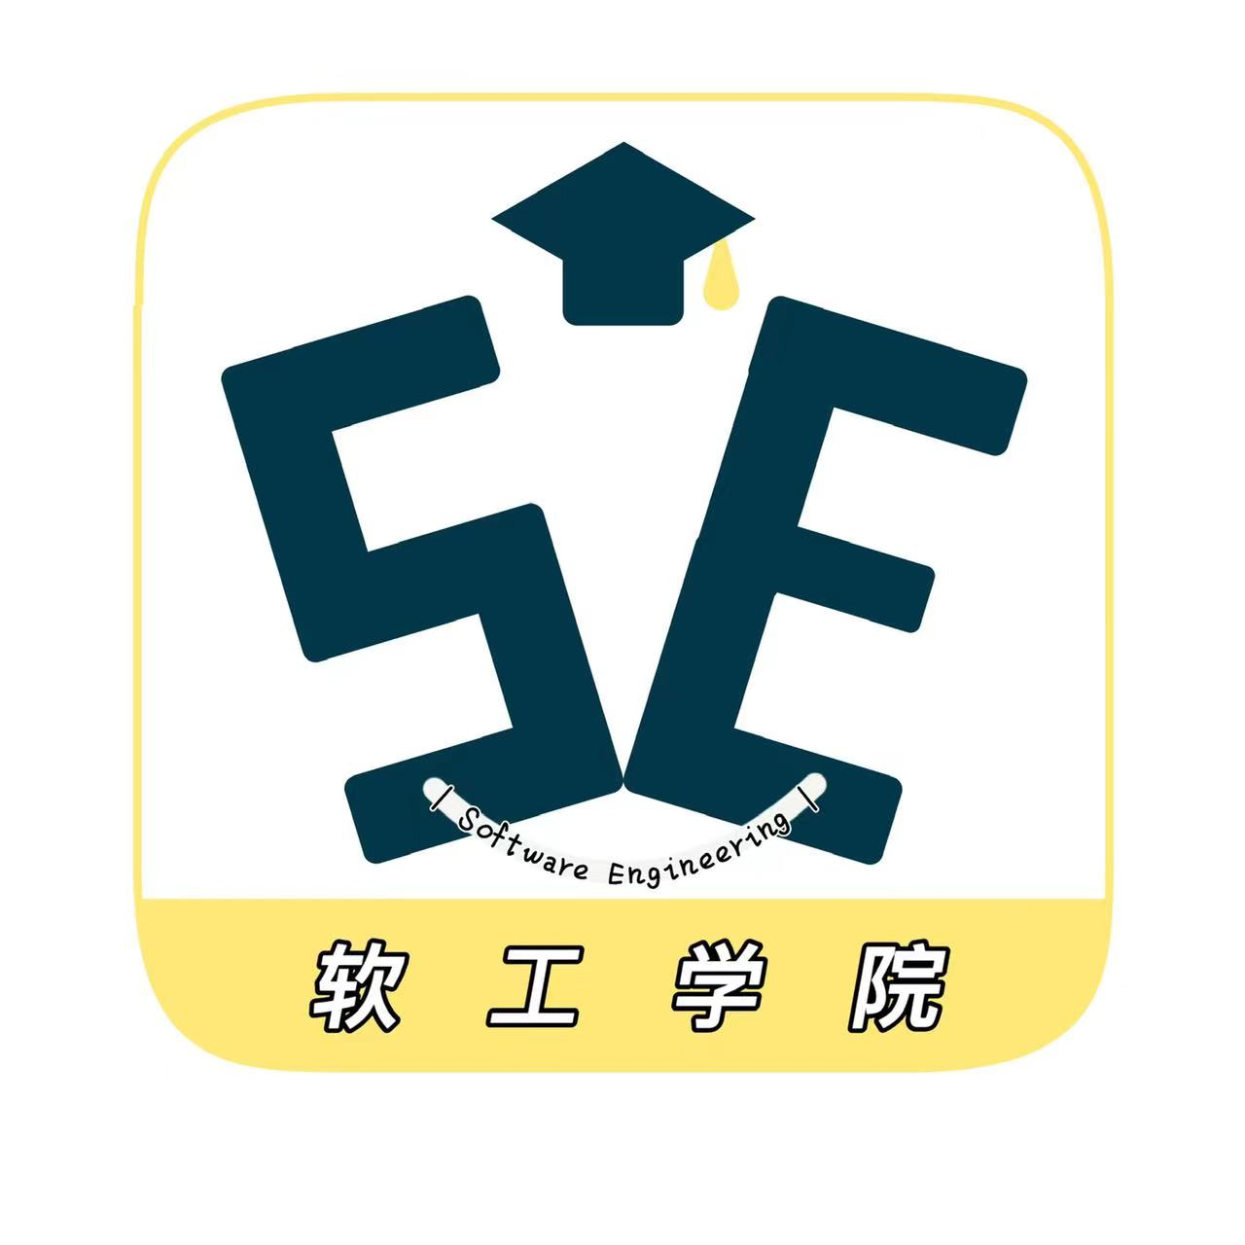

2022.5.28

1. 宣布开会

吴联想于2022.5.28晚上6：00在求真1-402宣布召开G16项目小组的例会。

1. 点名

吴联想进行了点名。与会人员如下：吴联想、郑航舰、王义博、许淇凯、潘睿琪

1. 批准上次会议的纪要

吴联想宣读了上次会议的纪要。在宣读时批准了纪要。

1. 会议议题
   1. **周期性检查发现问题**

**本次会议根据检查各小组成员周三布置任务的完成情况，并且继续推进项目进度**

郑航舰：测试用例部分完成，需要由其他人协助工作

潘睿琪：用户手册更新完成

许淇凯： SRS文档布局更新完成，但是排版和部分布局仍然有问题

王义博：对话框图全部绘制完成

吴联想：项目配置工具寻找完成，但是找到的需求配置工具可能不符合老师的要求，无法导出相应的数据，可能要更换需求配置工具

* 1. **下一周/下一个阶段的调整**

**每个人的任务调整如下：**

郑航舰：按照自己分配到的需求+管理员的帖子模块管理编写测试用例

交付物：测试用例文档

潘睿琪：按照自己分配到的需求+管理员的帖子管理模块编写测试用例

交付物：测试用例文档

许淇凯：更新SRS文档的排版模式使之符合老师的要求

交付物： SRS文档 更新

王义博：按照自己分配到的需求+管理员的帖子管理模块编写测试用例

交付物：测试用例文档

吴联想：会议纪要撰写，更新需求配置工具

交付物：会议纪要、需求配置文档

上述任务在project中更新，截止日期为周日下午6：00

1. 休会

吴联想在2022.5.28晚上6：30宣布休会。

纪要提交者：吴联想

纪要审批者：吴联想